Objava rezultata međunarodnog istraživanja u eTwinning projektu Peer bullying/Peer courtesy

- U kojoj državi živiš?

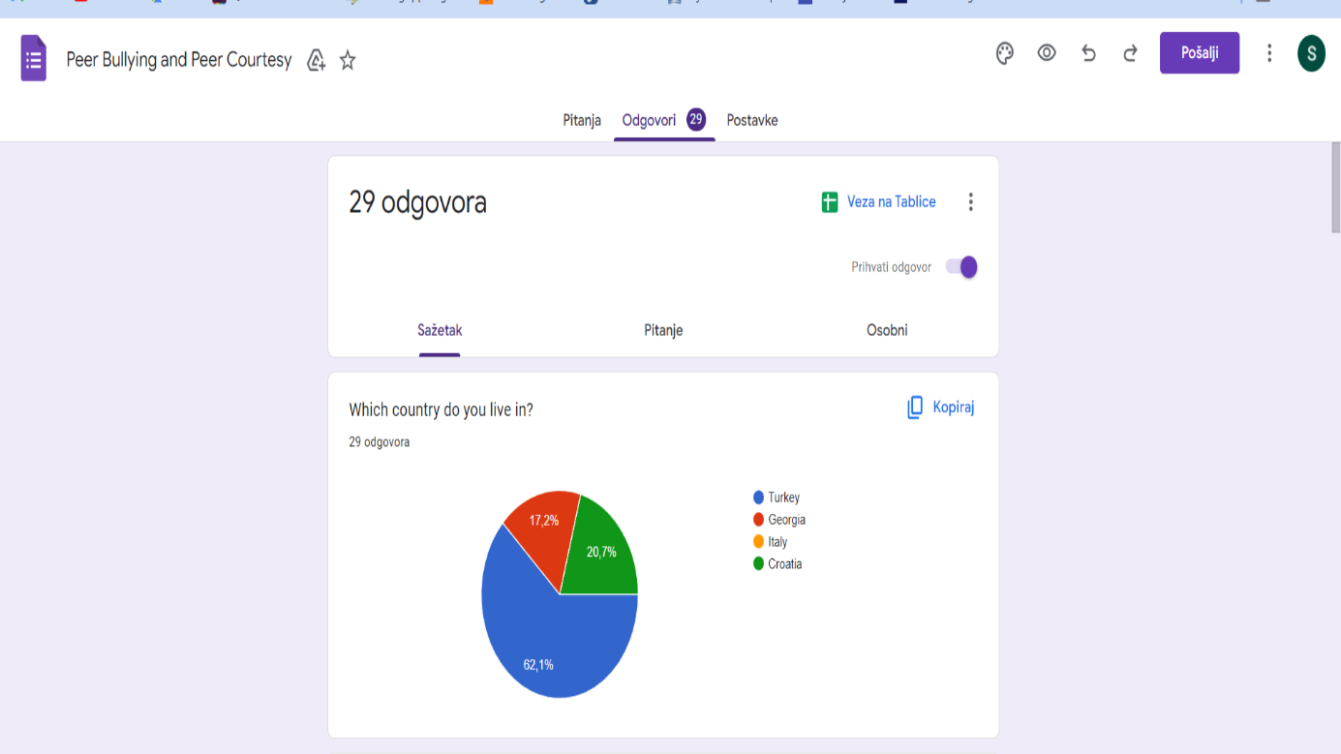

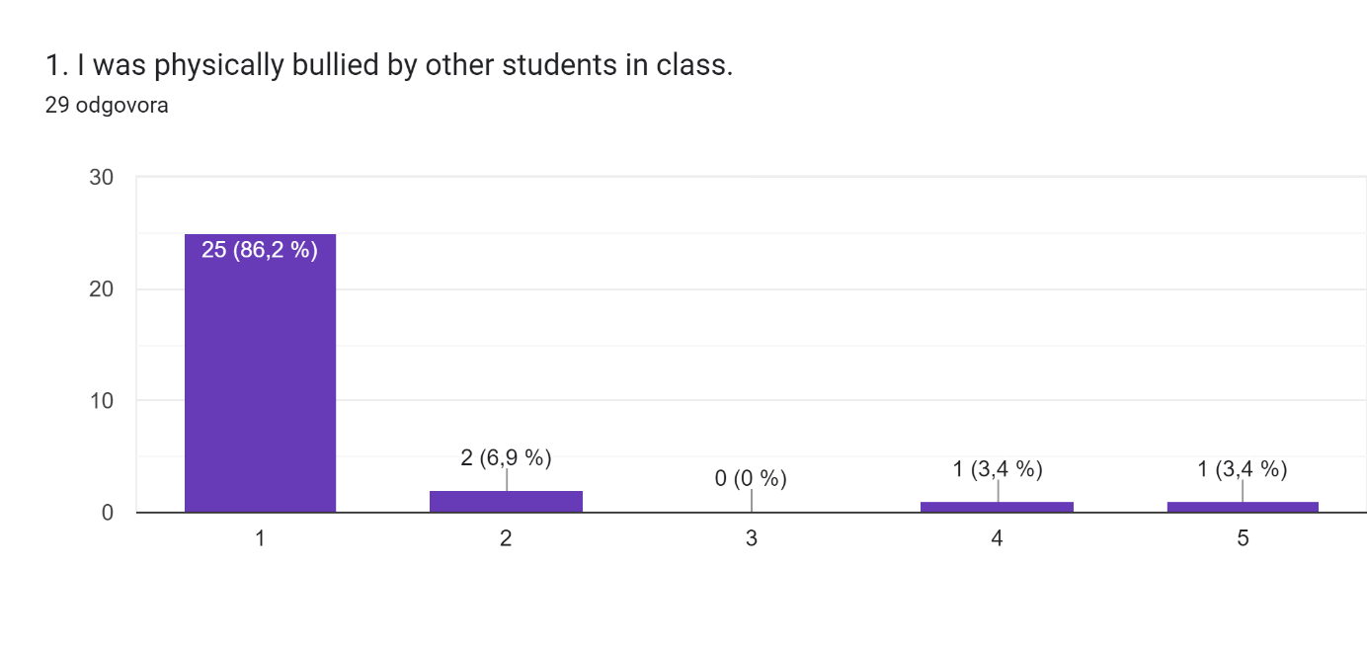
- Fizički sam zlostavljan/a u razredu

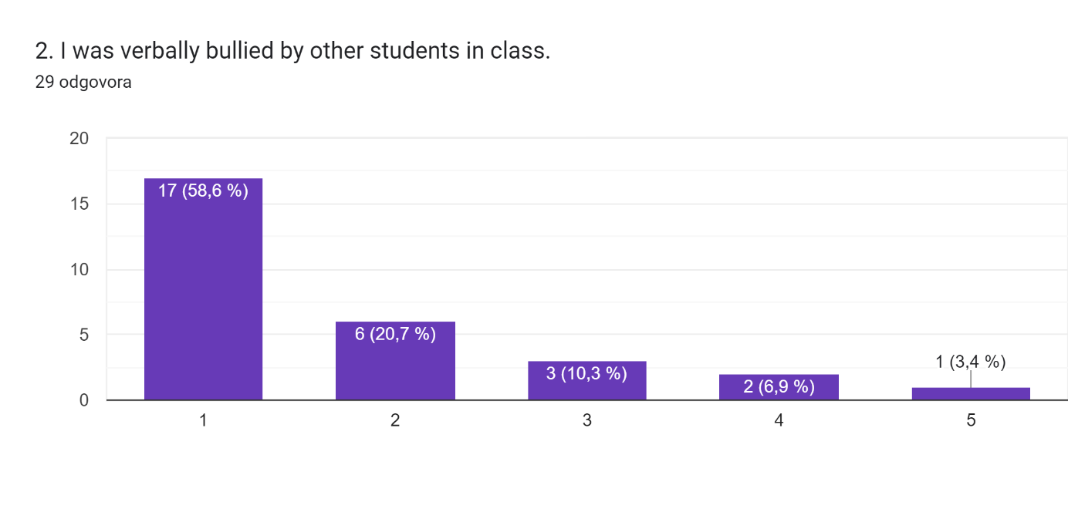

- Verbalno sam zlostavljan/a u razredu.

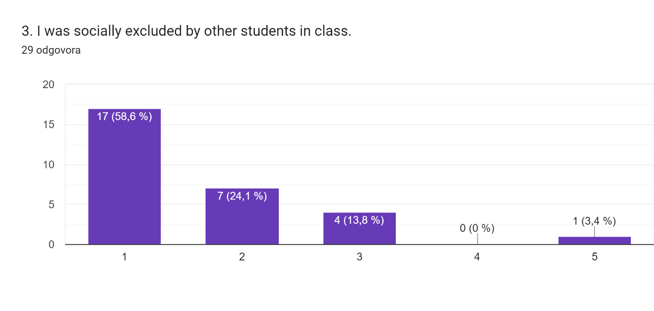

- Bio/bila sam isključen/a iz društva u razredu.

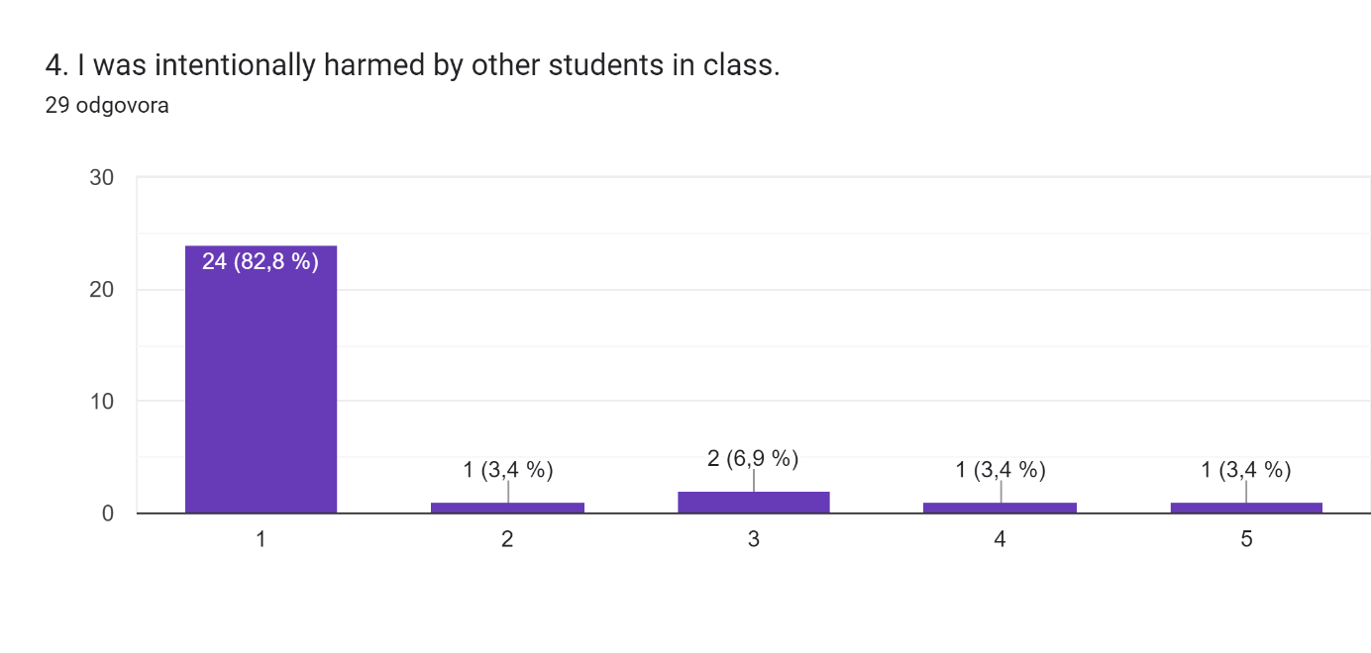
- Učenici/e iz razreda su me namjerno ozlijedili

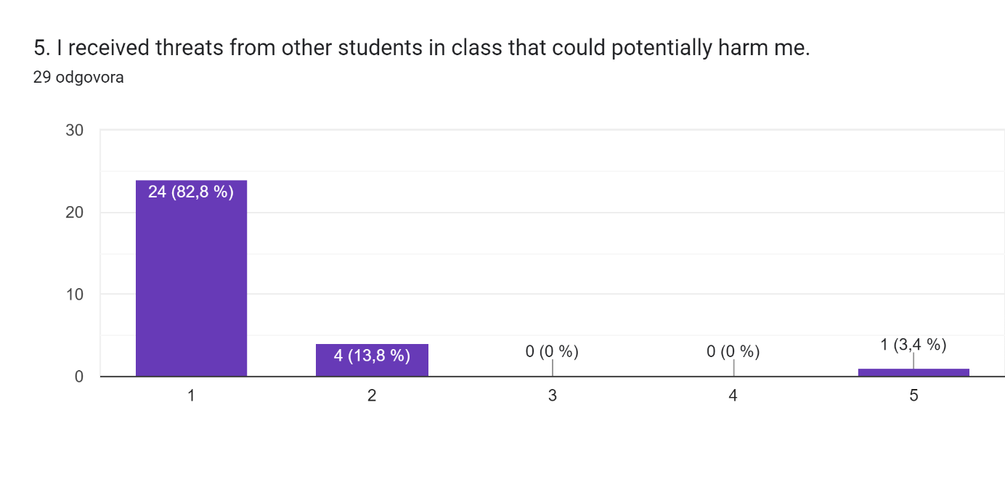
- Primio/la sam prijetnje od ostalih učenika/ca iz razreda o mogućem ozljeđivanju.

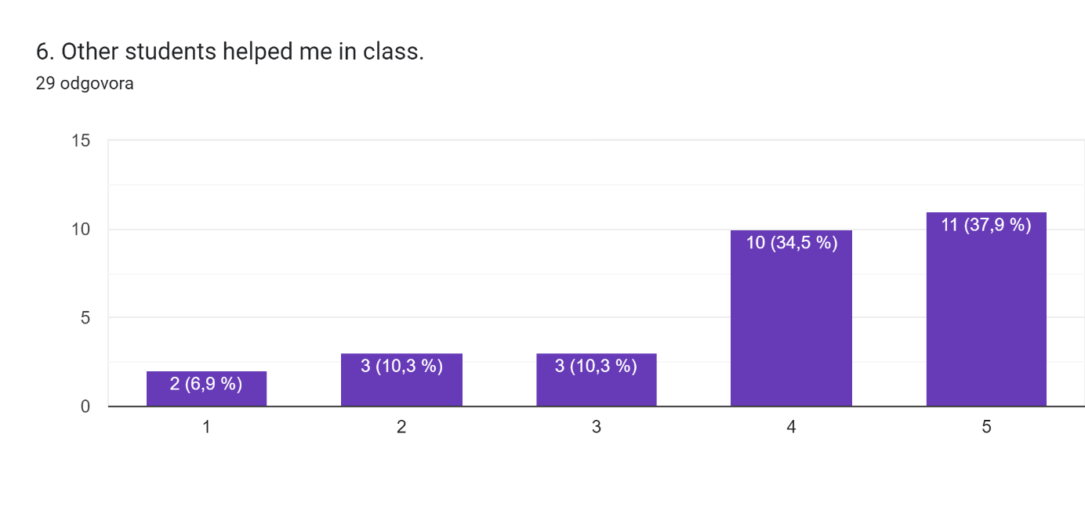
- Pomogli su mi ostali učenici/e iz razreda.

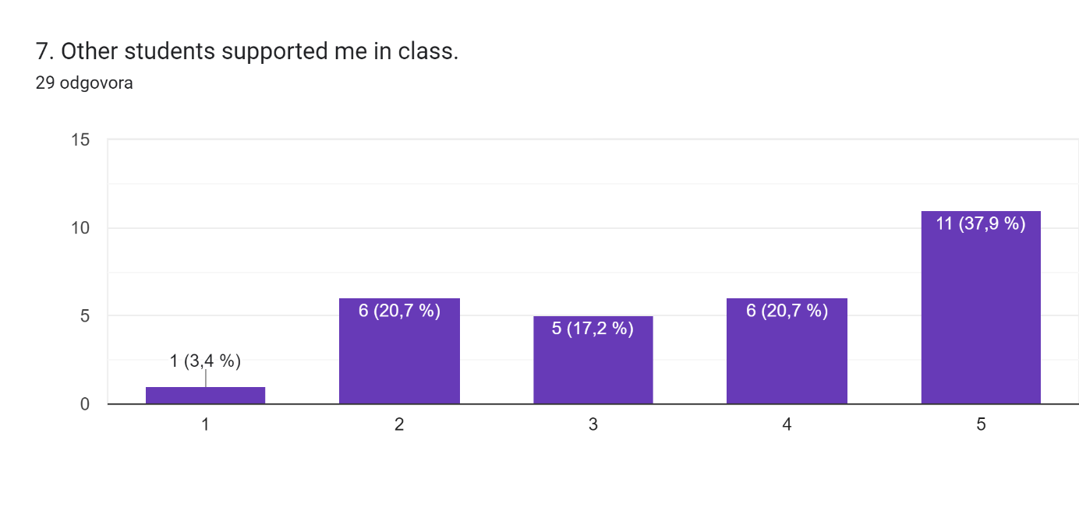
- Podržali/e su me ostali učenici/e iz razreda.

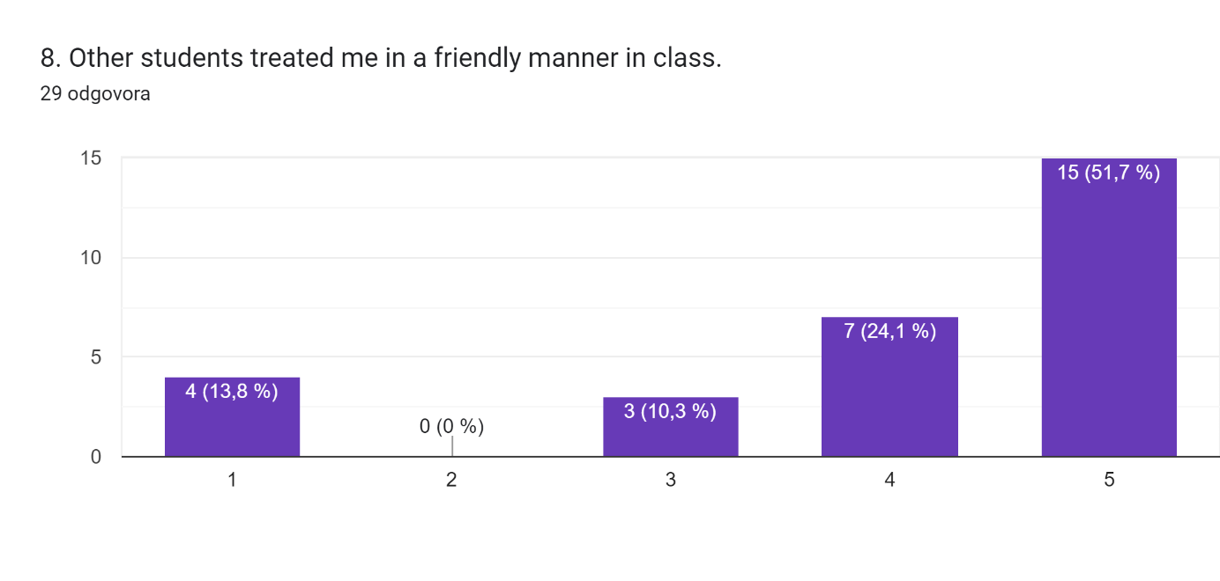
- Ostali učenici/e u razredu su se ponašali prema meni na prijateljski način

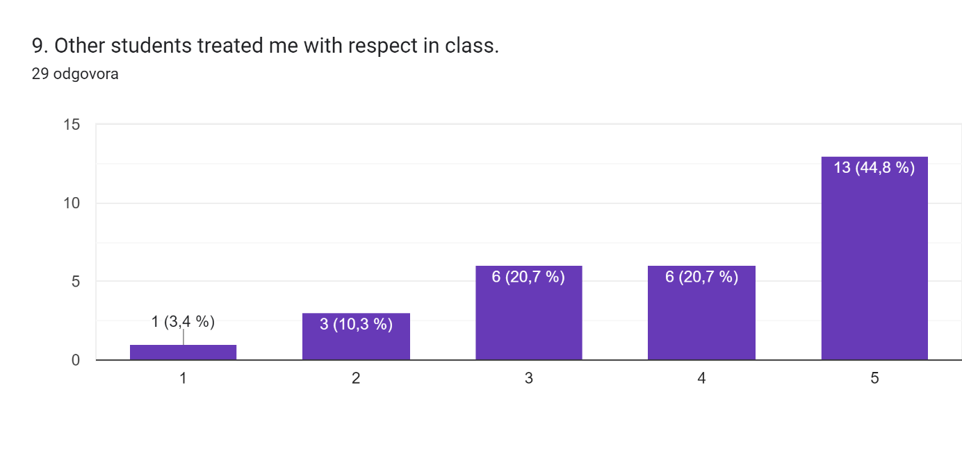
- Ostali učenici/e u razredu su se ponašali prema meni s poštovanjem

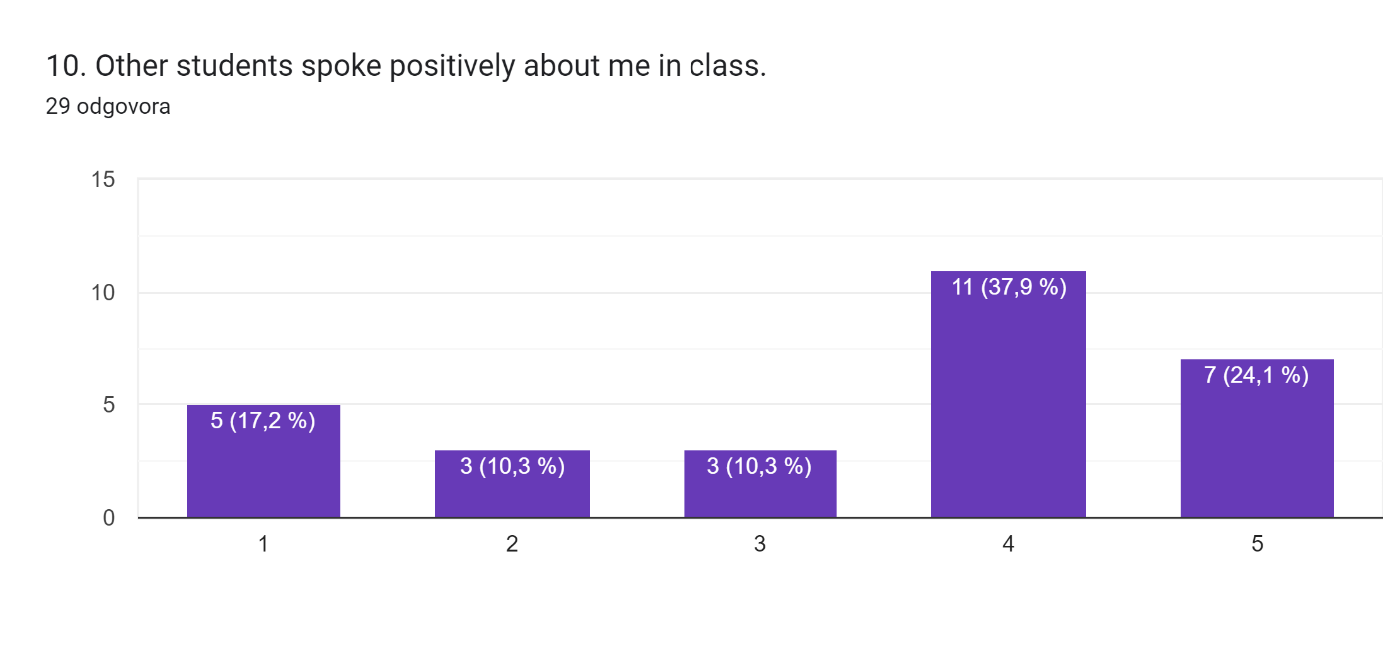
- Ostali učenici/e u razredu su se govorili o meni pozitivno.

